中国科学院高能物理研究所江门中微子实验光电倍增管防护结构（第二包 光电倍增管不锈钢保护罩制造）公开招标公告

采购人：中国科学院高能物理研究所
采购项目名称：中国科学院高能物理研究所江门中微子实验光电倍增管防护结构
招标编号：IHEP-JM-ZB-09/2018
本项目划分为三个标包。第一包：光电倍增管有机玻璃保护罩制造；第二包：光电倍增管不锈钢保护罩制造；第三包：光电倍增管防水封装外壳及连接结构制造。各包独立招标，分别报价。投标人可任选一个包或同时选两个及以上标包进行投标，如选两个（含）以上标包则应对各包分别进行报价，未提供各包独立报价仅提供总报价的将作为无效投标处理。
第二包 招标公告内容如下：
- 标包名称：光电倍增管不锈钢保护罩制造
- 资金来源和采购预算：财政性资金，已落实，预算金额1150万元（投标报价超过此预算金额的按无效投标处理）
- 采购数量：20000套（15000件MCP PMT不锈钢保护罩，5000件滨松PMT不锈钢保护罩）
- 项目工期：2018年8月至2020年2月。
- 招标产品内容：
（一）项目简介：
本项目是对江门中微子实验光电倍增管不锈钢保护罩制造进行的国内公开招标。
江门中微子实验（JUNO）是继大亚湾中微子实验后人类对中微子的进一步探索，它将对三种中微子的质量次序进行测量，以及对中微子振荡规律矩阵中的3个关键振荡参数进行精确测量，这对宇宙中的反物质消失之谜的研究将具有重要意义。
江门中微子实验场地位于广东省江门市金鸡镇，预计在2020年建成并开始运行。该实验的建设内容主要包括：位于地下700米的实验大厅及附属洞室、直径约43.5米深44米的大型水池、中心探测器、反符合探测器以及其他配套的设施。江门中微子实验将建于广东省江门市金鸡镇和赤水镇一带的打石山。打石山正好位于距阳江和台山反应堆等距离53公里处，此处来自台山和阳江核电站反应堆的中微子振荡效应最明显。
中心探测器整体形状为球形，置于直径约为43.5m，深44m的水池中。中心探测器主体结构分内层结构和外层结构，其中内层结构为直径（内径）35.4m的有机玻璃球壳，用于承装2万度液体闪烁体。该球壳通过一定数量的支撑杆连接在外层不锈钢球面网壳上，不锈钢网壳内径为40.1米，外直径为41.1米。不锈钢网壳的内表面安装有约18000只直径20英寸和25000只直径3英寸的朝内的光电倍增管（下文简称PMT），用于探测中微子；在中心探测器不锈钢网壳的外表面还安装有约2000只直径20英寸的朝外的PMT，这些PMT用以探测宇宙线产生的切伦科夫光满足反符合探测器的需求。在有机玻璃球和不锈钢网壳之间以及不锈钢网壳和水池池壁之间，均有超纯水，它既作为屏蔽液体，也是反符合探测器的介质。中心探测器整体结构通过一定数量的立柱固定于水池底部。
PMT(photon multiplier tubes)是测量中微子的核心部件。中微子与液体闪烁体发生反应之后，将产生闪烁光，这些蕴藏中微子信息的闪烁光最后由PMT进行探测，提供可供物理分析的实验数据。江门中微子实验中心探测器将使用约20,000个直径为20英寸（0.508 m）的PMT。这些PMT密布在图1所示的不锈钢网架上。
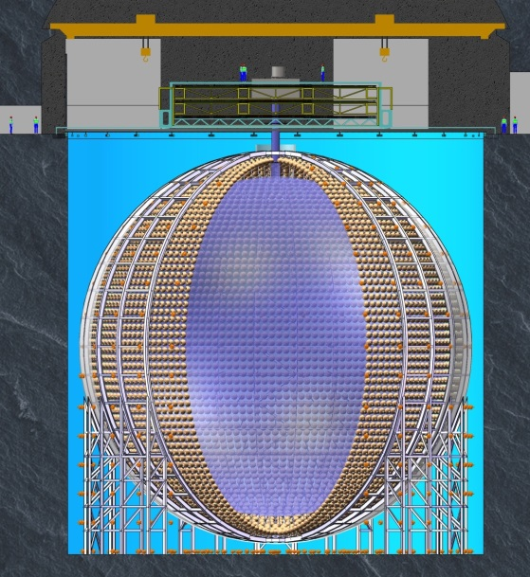
图1 PMT及网架示意图

PMT由玻璃外壳（简称玻壳）及内部结构组成。玻壳厚度约为4-6mm，耐压8个大气压以上。内部结构工作在真空之中，真空度10⁻⁵ Pa以上。2万支PMT中有15000支为南京夜视生产的MCP PMT，剩下5000支为日本滨松生产的打拿极PMT。图2为两种PMT示意图，虽然两种PMT结构不同，但最大外径均为508mm。
由于PMT工作在最深为45m左右的水池中，其需要承受约相当于5个标准大气压的水压以及大气压力， 即总共6个标准大气压的外部压力。玻璃为典型的脆性材料，若制作或PMT安装过程中表面出现微小损伤，在外部压力的作用下则有可能产生爆炸（内爆）。根据国外相关实验的经验教训，某一个PMT发生内爆产生的冲击波将会导致周围的PMT也发生内爆，导致链式反应，最终损坏所有的PMT。因此需要对PMT内爆产生的冲击波进行研究，测量冲击波的特性，并最后在PMT外部加装保护措施(保护罩)，防止冲击波的产生并尽可能的降低破坏作用。
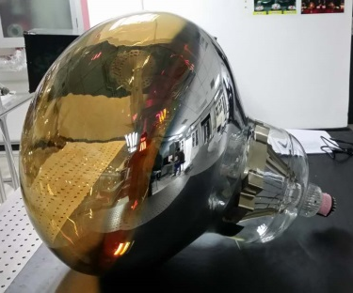
图2（a） MCP PMT 图2（b） 滨松 PMT

保护罩的结构示意图如图3所示（以MCP PMT为例）。保护罩分为前端透明有机玻璃保护罩（见本招标项目第一包）以及后端不锈钢保护罩（本包内容）。不锈钢保护罩厚度为2mm，在防爆的同时提供PMT安装固定的接口。具体设计见第四章技术文件。
防水封装外壳
连接卡环
不锈钢保护罩
有机玻璃保护罩
图3 PMT保护罩结构示意图（以MCP PMT为例）

招标范围包括15000件MCP PMT 不锈钢保护罩以及5000件滨松PMT不锈钢保护罩的制造。招标人提供PMT不锈钢保护罩制造设计图纸和技术要求；投标人负责不锈钢保护罩的深化设计、制造、试安装、保护罩表面处理、清洁和防护、包装和运输等。
（二）主要技术指标：
- 总体要求：在JUNO运行期间，满足PMT防爆要求，即PMT发生破裂时保护罩不出现失稳破坏和强度破坏，不产生冲击波。此外，不锈钢保护罩为PMT和前端有机玻璃保护罩的固定提供接口，并为PMT安装提供接口；
（2）材料要求：保护罩所使用的材料为不锈钢304。不锈钢的微量放射性元素含量由甲方负责检测，确认后由乙方订货使用；
（3）不锈钢保护罩厚度要求≥2.0mm，采用整体拉伸或分段焊接成型；
- 制造完成后表面必须酸洗钝化，防止生锈；
- 制造完成后与PMT及有机玻璃保护罩试装，保证各部分能够顺利实现装配；
（6）具体技术指标及要求详见本招标文件第四章技术文件。
- 投标资格：
本项目为国内招标，投标资格条件要求如下：
1、投标人应具备《中华人民共和国政府采购法》第二十二条规定的条件，提供以下材料：
（1）有效的企业法人营业执照（或法人登记证）、或者其他组织的营业执照（或法人登记证）复印件；
（2）近两年的“审计报告书（复印件）”、或银行出具的资信证明、或其他证明投标人的财务管理方面的有关文件；
（3）纳税证明（复印件）——投标截止前六个月内任意一个月缴纳税收的凭据证明材料复印件（如依法免税的，应提供相应文件证明其依法免税）；
（4）社保证明（复印件）——投标截止前近六个月任意一个月的社会保障资金缴纳记录复印件（如依法不需要缴纳社会保障资金的，应提供相应文件证明其依法不需要缴纳社会保障资金）；
（5）无重大违法记录声明——提供截至投标截止时间前三年内在经营活动中没有重大违法记录的书面声明。
2、开标时在“信用中国（官网）”(www.creditchina.gov.cn)未被列入“失信被执行人”、“企业经营异常名录” 、“重大税收违法案件当事人名单”“政府采购严重违法失信名单”名录内；（注：以开标日查询为准）
3、开标时未处于 “中国政府采购网”(www.ccgp.gov.cn)的‘政府采购严重违法失信行为记录名单’公布的禁止参与政府采购活动的行政处罚时间内；（注：以开标日查询为准）
4、投标人应为在中华人民共和国境内合法注册的法人或其他组织。
5、本项目不接受联合体投标。
6、在采购人处登记并购买标书。
- 招标文件发售时间：2018年6月1日～2018年6月8日（公休日除外）
每天9:00～11:30、14:00～17:00（北京时间）
- 招标文件发售地点：北京市石景山区玉泉路19号乙院（高能所）主楼A135室
- 招标文件购买方式：
招标文件（含招标文件正文和招标图纸）以电子版形式提供，每套200元人民币，招标文件售出不退。
购买方式可上门购买；也可电汇标书费以邮件联系方式购买，采用邮件联系方式购买的，请将银行出具的标书汇款回单、投标人名称、住所、联系人及电话、E-mail地址、开票信息等用E-mail形式发送至gxsun@ihep.ac.cn。我们收到邮件后会立即将招标文件电子版用E-mail发给您。
投标时将收取10万元作为投标保证金。
注意：投标单位上门购买招标文件时请携带单位介绍信(盖公章)备查。请在介绍信上注明单位全称及其地址、邮编；联系人及其联系方法（包括手机、电话、传真、E-mail地址等）或提供购买人个人名片以便联系。
- 技术交底会
集合时间：北京时间2018年6月11日14:00
地点：北京市石景山区玉泉路19号乙院（高能所）主楼A623室
联系人及电话：侯少静 010-88236083，荆小平010-88236869；
- 投标截止时间：北京时间2018年6月28日上午8:30
- 投标文件递交地点：北京市石景山区玉泉路19号乙院（高能所）主楼A419会议室。
- 开标时间：北京时间2018年6月28日上午8:30
- 本项目联系方式：
联 系 人：孙桂霞
Email：gxsun@ihep.ac.cn
电 话：010-88236304
全 称：中国科学院高能物理研究所
开户银行：中国工商银行北京永定路支行
账 号：0200004909014451557
本信息刊登在中国政府采购网（www.ccgp.gov.cn）和我所网站（www.ihep.cas.cn）上。

